附件3：化工与材料学院联系方式
学院/专业名称 | 联系人 | 电话 | 邮箱 | 微信号 | 学院网站
化工与材料学院 | 苏老师 | 13802181271 | sujianfu@tust.edu.cn | 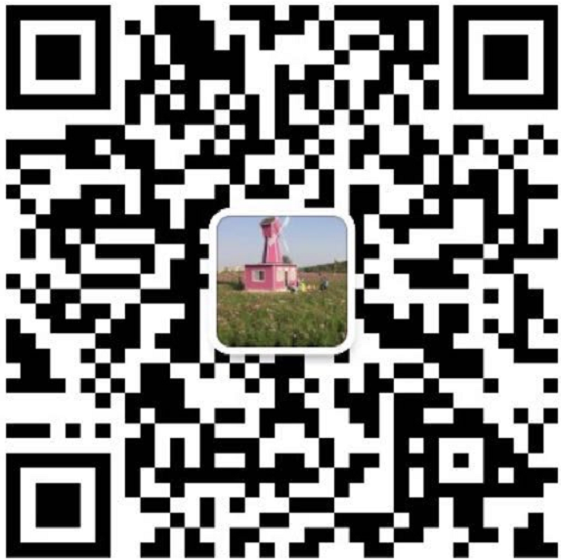 | 化工与材料学院
（080500） 材料科学与工程  所有方向  （085600）材料与化工  02 材料工程 | 赵老师 | 15122302027 | zhaoj614@126.com | 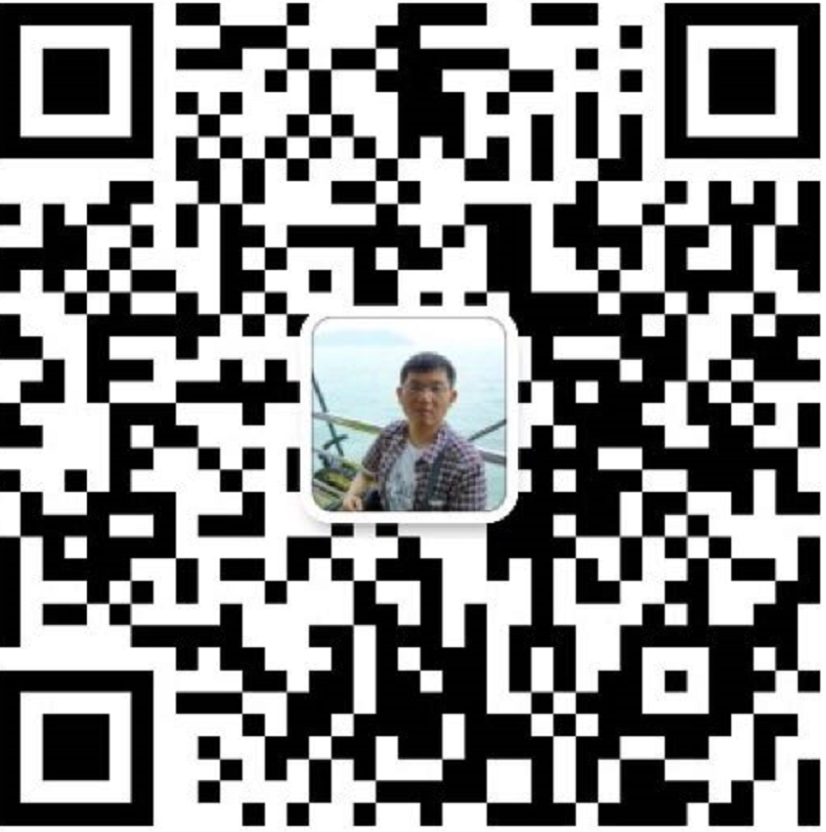
 | 高老师 | 13212149106 | yzhgao@tust.edu.cn | 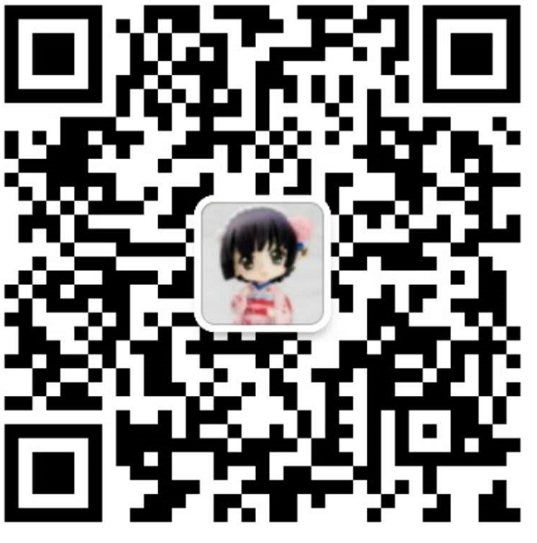
 | 尹老师 | 18322598622 | yinjinjin@tust.edu.cn | 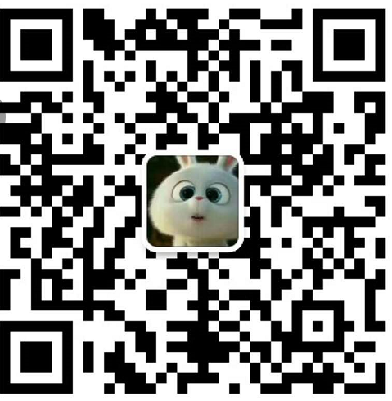
 | 王老师 | 18920501068 | wsy@tust.edu.cn | 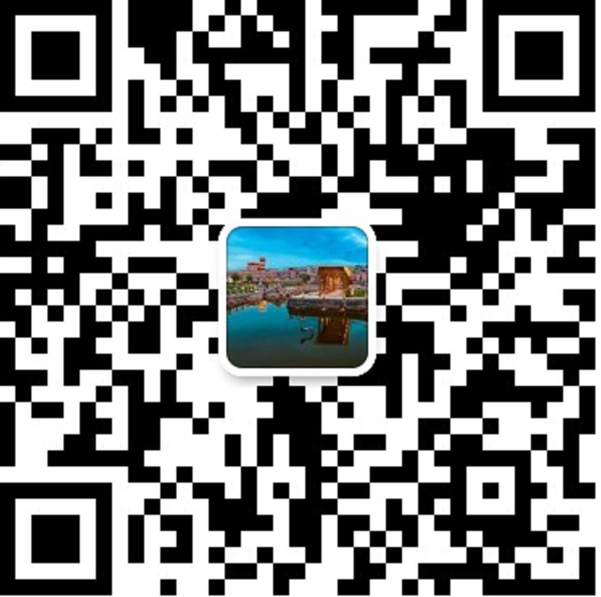
 | 郭老师 | 13920036045 | guomj@tust.edu.cn | 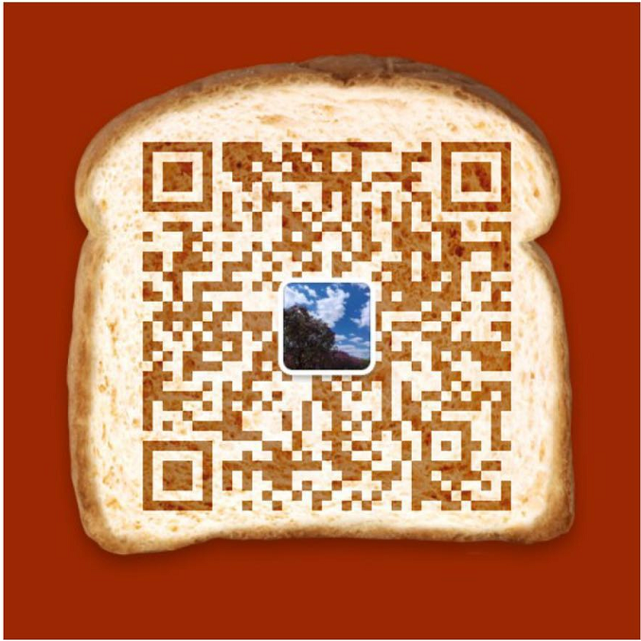
（081700） 化学工程与技术  （01-02方向）  （085600）材料与化工  01 化学工程 | 张老师 | 18101030090 | sszhang@tust.edu.cn | 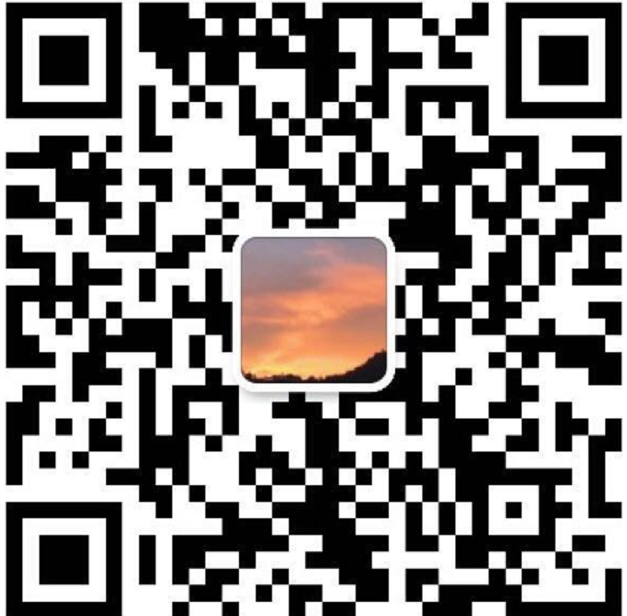
 | 盖老师 | 15822654601 | g_xiaolong1@126.com | 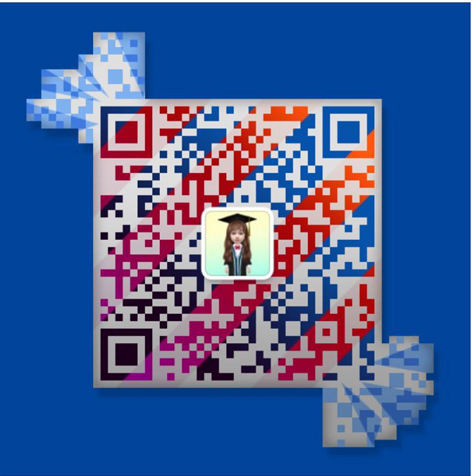
 | 王老师 | 15822735597 | wangsongbo@tust.edu.cn | 
 | 赵老师 | 15822141968 | xyz@tust.edu.cn | 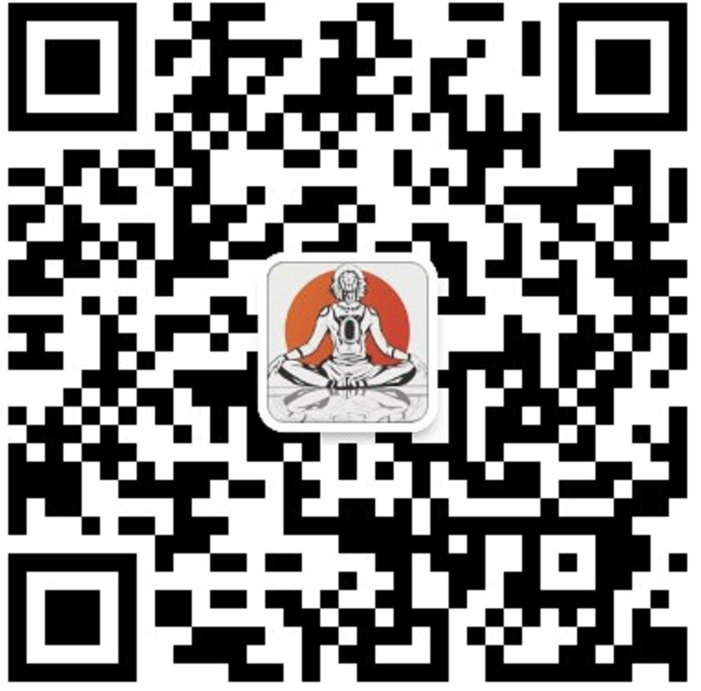
（081700） 化学工程与技术  （03-05方向）  （085600）材料与化工  01 化学工程 | 彭老师 | 13752537602 | pengxiao@tust.edu.cn | 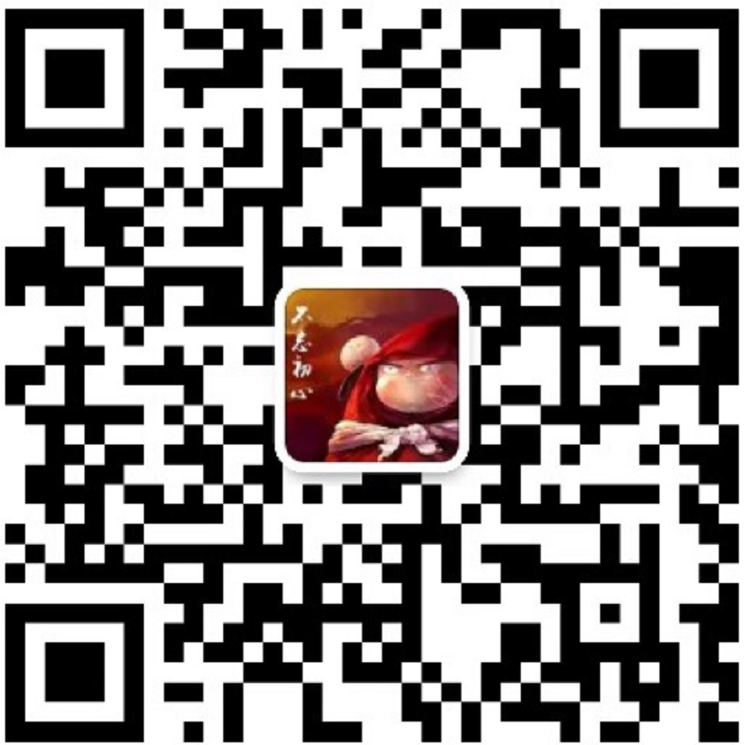
 | 姚老师 | 13163062349 | yueyao@tust.edu.cn | 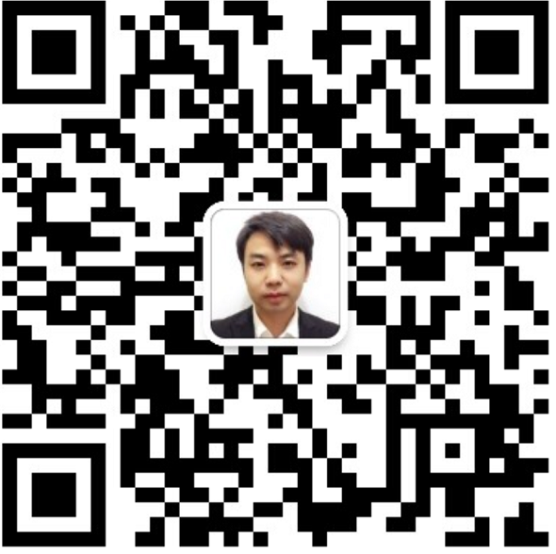
 | 王老师 | 13821965056 | wangyating@tust.edu.cn | 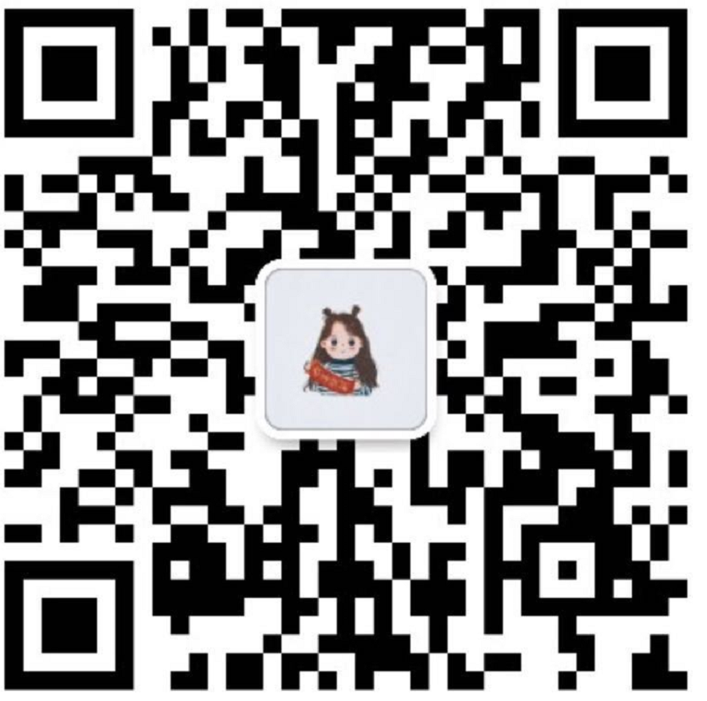
 | 盛老师 | 15922137533 | qiangsheng@tust.edu.cn | 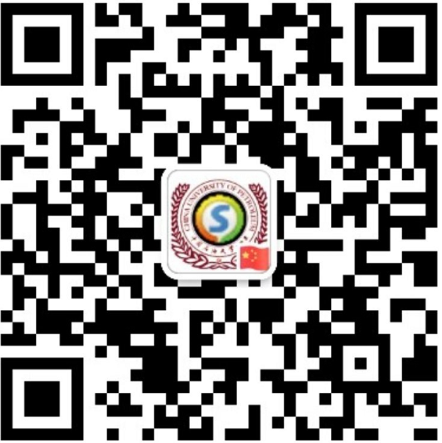
 | 曹老师 | 13752721342 | cjg@tust.edu.cn | 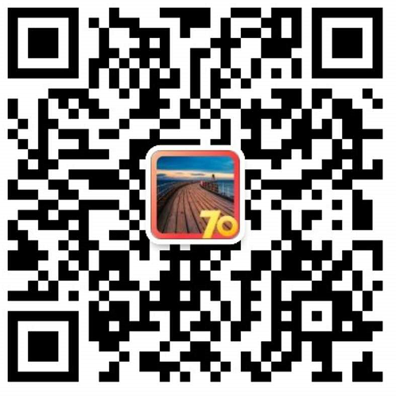
 | 张老师 | 13920214300 | zcx@tust.edu.cn | 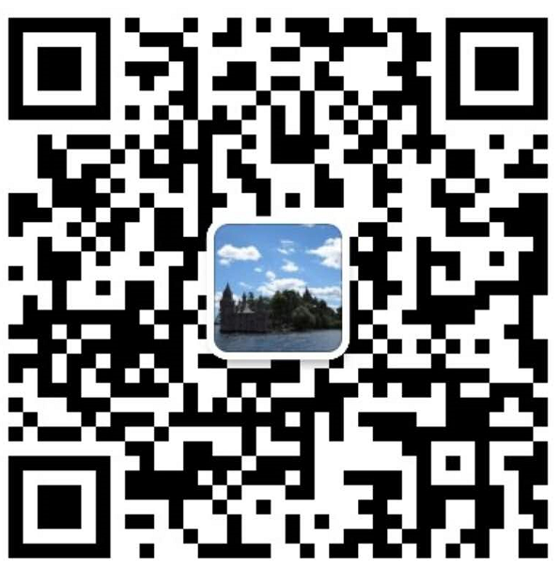
（081700） 化学工程与技术（06方向）  （085600）材料与化工  01 化学工程 | 金老师 | 13821163845 | jinpeng@tust.edu.cn | 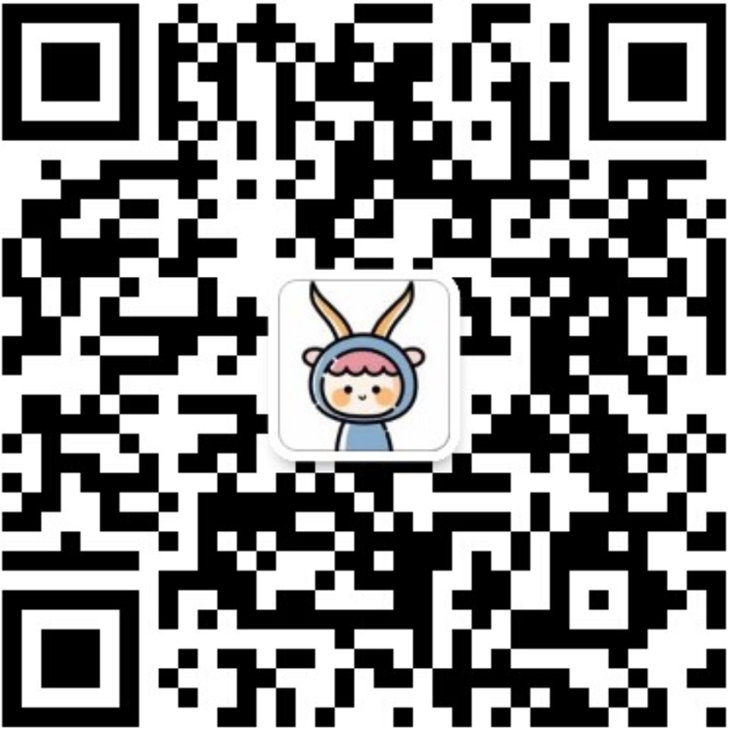
 | 朱老师 | 15822025838 | zhudaling@tust.edu.cn | 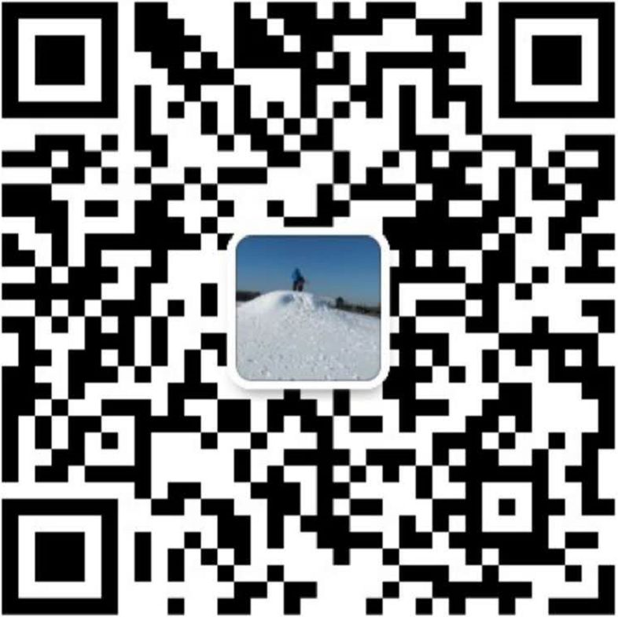
 | 田老师 | 15961761896 | jinantkm@163.com  kangmingtian@tust.edu.cn | 